**FORMATO N° 04**

**INFORME TÉCNICO DE PRÁCTICAS PRE PROFESIONALES**

**QUE PRESENTA EL ESTUDIANTE[1]**



**DEPARTAMENTO DE CIENCIAS DE LA COMPUTACION**

**CARRERA DE TECNOLOGIAS DE LA INFORMACION**

**INFORME DE:**

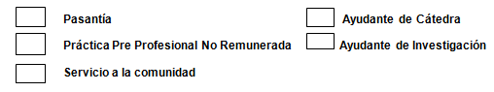

**NOMBRE DE LA EMPRESA/ INSTITUCIÓN/ COMUNIDAD DONDE REALIZÓ LA**

**PRÁCTICA PRE PROFESIONAL**

**COMANDANCIA GENERAL DEL EJERCITO – MINISTERIO DE DEFENSA**

**NOMBRES Y APELLIDOS DEL ESTUDIANTE: ALISON ANTONELA TAMAYO ESCUDERO**

**NOMBRES Y APELLIDOS DEL TUTOR ACADÉMICO: JENNY ALEXANDRA RUIZ ROBALINO**

**CALIFICACIÓN DEL INFORME**

**FIRMA DE TUTORA ACADÉMICA FIRMA DEL ESTUDIANTE**

**FIRMA DEL TUTOR EMPRESARIAL**

**Quito, 13/12/2024**

X

1. **INTRODUCCIÓN**

Las prácticas pre profesionales constituyen una experiencia formativa que permite al estudiante aplicar los conocimientos teóricos adquiridos en un entorno laboral real. En este caso, la práctica pre profesional se desarrolló en la Unidad de Desarrollo Informático de la Comandancia General del Ejército, perteneciente al Ministerio de Defensa del Ecuador. Durante este periodo, se participó activamente en el desarrollo del Sistema Automatizado de Pases (SAP), un proyecto enfocado en la gestión y control de los pases y movimientos del personal militar, reemplazando procesos manuales con tecnología moderna.

El trabajo realizado consistió en la implementación y optimización de componentes frontend para el módulo de asignación de unidades y visualización de resultados de candidatos dentro del sistema SAP. Esto incluyó tareas de diseño e integración de interfaces de usuario utilizando herramientas como Angular, TypeScript, y Visual Studio Code.

Las actividades desarrolladas se alinearon con las competencias del perfil profesional de la carrera, enfocándose en el desarrollo de software y la resolución de problemas tecnológicos. La participación del estudiante como colaborador en el equipo de desarrollo del sistema SAP demostró pertinencia y aplicación de conocimientos adquiridos en la formación académica.

El Departamento cuenta con un aproximado de 21 personas y 6 son las encargadas del proyecto SAP, tiene como misión principal el diseño e implementación de sistemas que faciliten la administración y operatividad del personal militar. En el proceso se identificaron varias oportunidades de mejora, entre ellas la necesidad de una integración más eficiente entre los módulos del sistema usando más herramientas de beneficio en Angular.

La participación del practicante se centró en el desarrollo del módulo de asignación de unidades y resultados de candidatos. Las actividades incluyeron la implementación de interfaces de usuario dinámicas con Angular, pruebas de conectividad y funcionalidad a través de Postman, y el uso de GitLab para la gestión del código. Además, se adoptó un marco de trabajo ágil scrum, para garantizar el cumplimiento de las metas dentro de los plazos establecidos.

El periodo de las prácticas pre profesionales abarcó desde el 7 de octubre de 2024 hasta el 9 de diciembre de 2024, conforme a lo estipulado en el convenio firmado entre las partes.

Estas actividades fueron justificadas por su alineación con el perfil del proyecto en base a las actividades del itinerario destacando competencias en desarrollo de soluciones tecnológicas, programación, y colaboración en proyectos multidisciplinarios.

El objetivo del trabajo fue contribuir al avance del sistema SAP, mejorando la automatización de procesos de gestión de pases y proporcionando al personal militar una herramienta eficiente y confiable. Los resultados obtenidos incluyeron el desarrollo de componentes funcionales y el aprendizaje significativo en herramientas modernas de desarrollo.

1. **DESARROLLO**

Las practicas pre profesionales se realizaron en base a las actividades del itinerario, desde el 7-10-2024 hasta el 09-12-2024 en base a 6 horas de trabajo, llegando a completar las 240 horas.

Tabla Itinerario de actividades realizadas

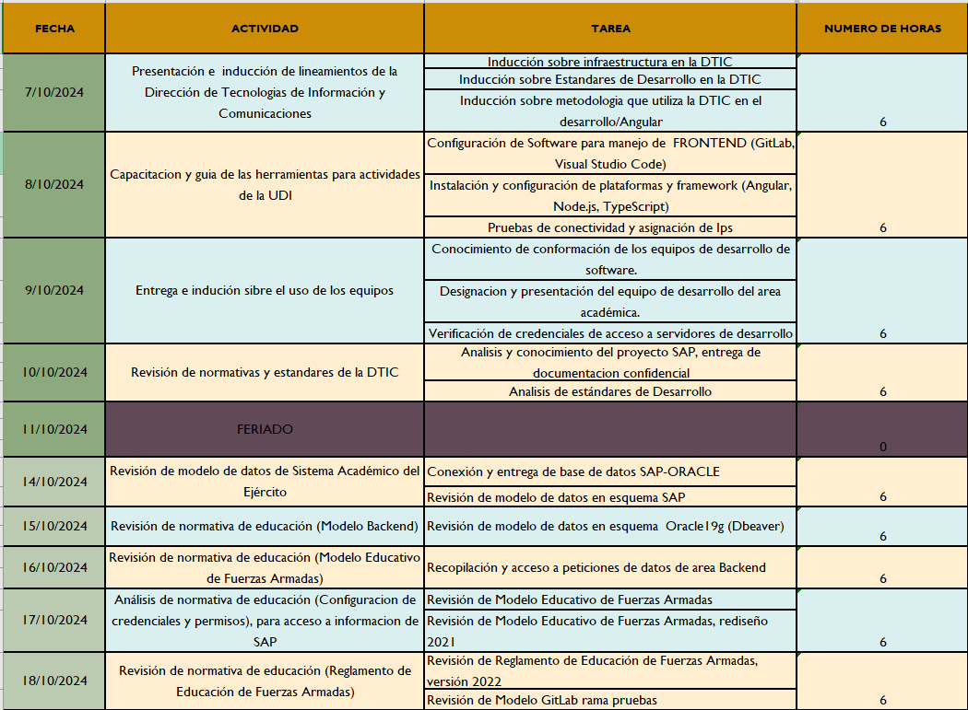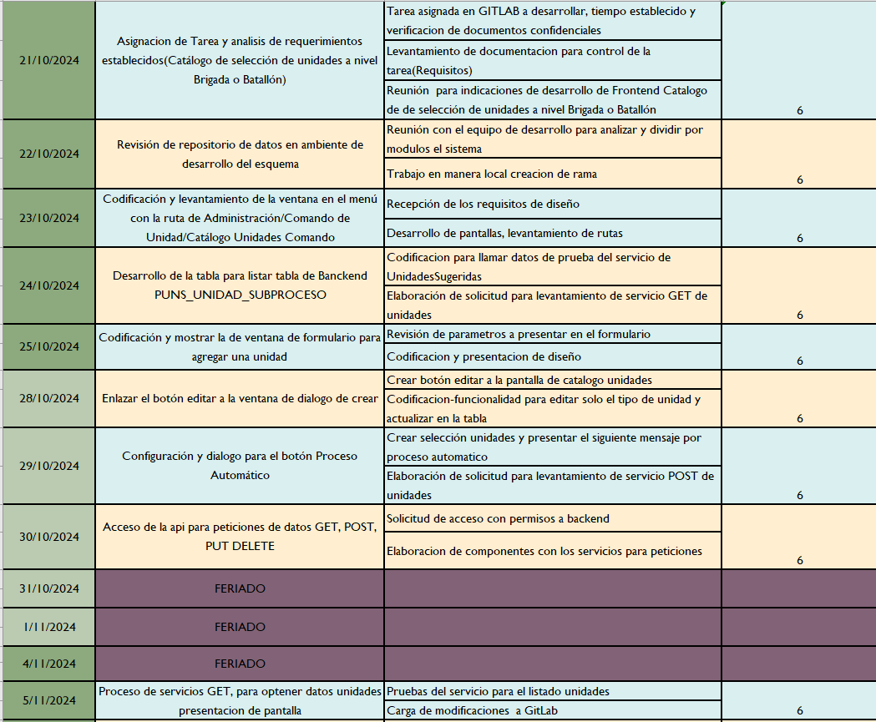

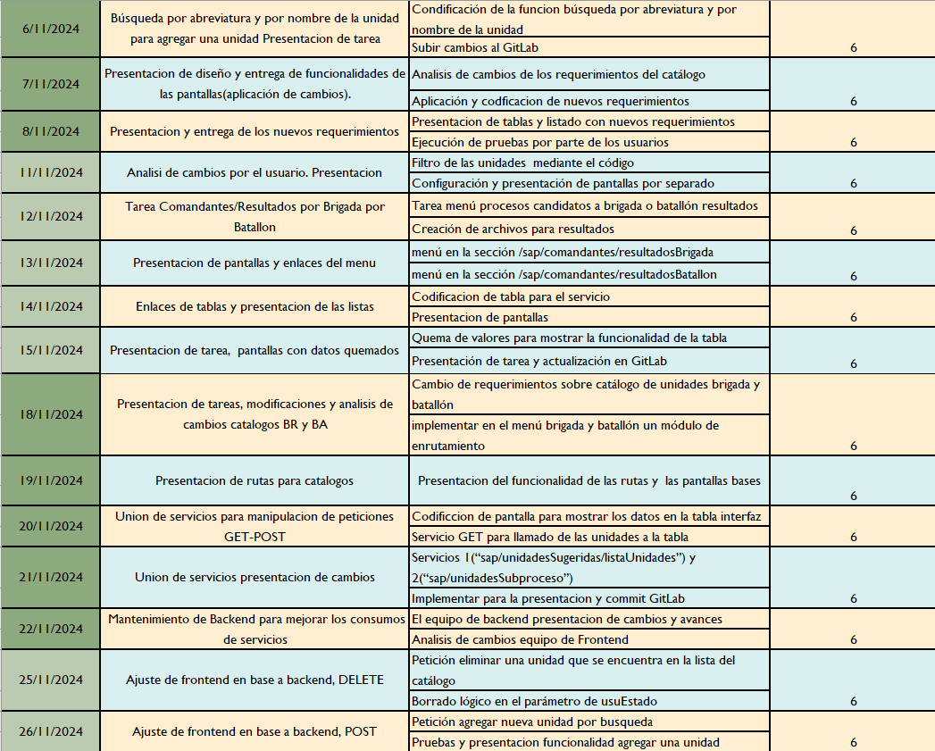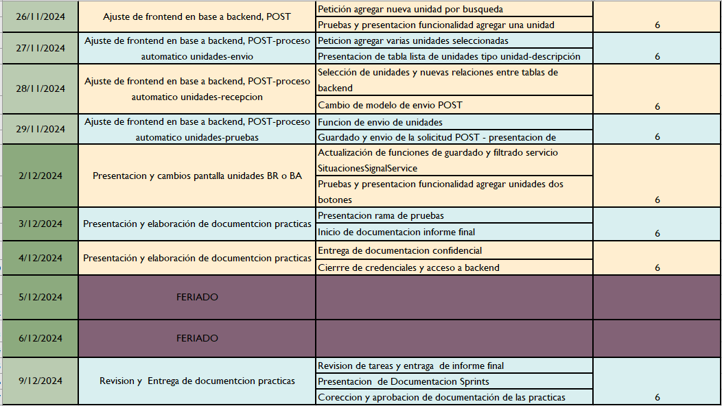

Las actividades realizadas durante el periodo de prácticas, en base a las fechas establecidas y considerando un horario de 6 horas diarias, se llevaron a cabo de la siguiente manera:

1. En las primeras dos semanas, del **7/10/2024** al **18/10/2024**, se realizó la capacitación e inducción al sistema de desarrollo de frontend. Este proceso incluyó la familiarización con las herramientas utilizadas en el desarrollo, como GitLab, Angular, y Postman, entre otras.

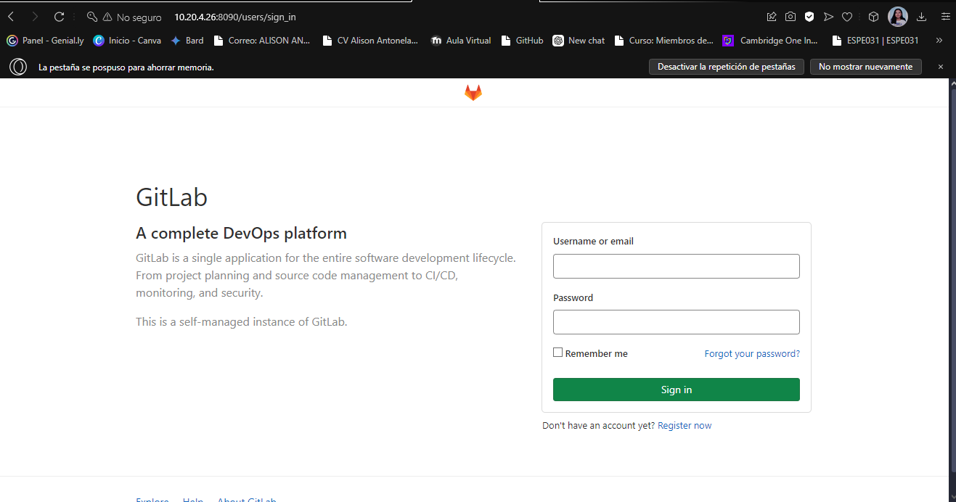

Ilustración GitLab control de versiones

2. Durante las semanas del **21/10/2024** al **11/11/2024**, se desarrolló y entregó la tarea 1, "Catálogo de Unidades BR y BA", siguiendo los requerimientos especificados en la documentación. Las actividades incluyeron el diseño y desarrollo de pantallas que permiten listar unidades involucradas en el proceso de pases del personal militar, así como opciones para agregar, eliminar y procesar unidades de forma automática

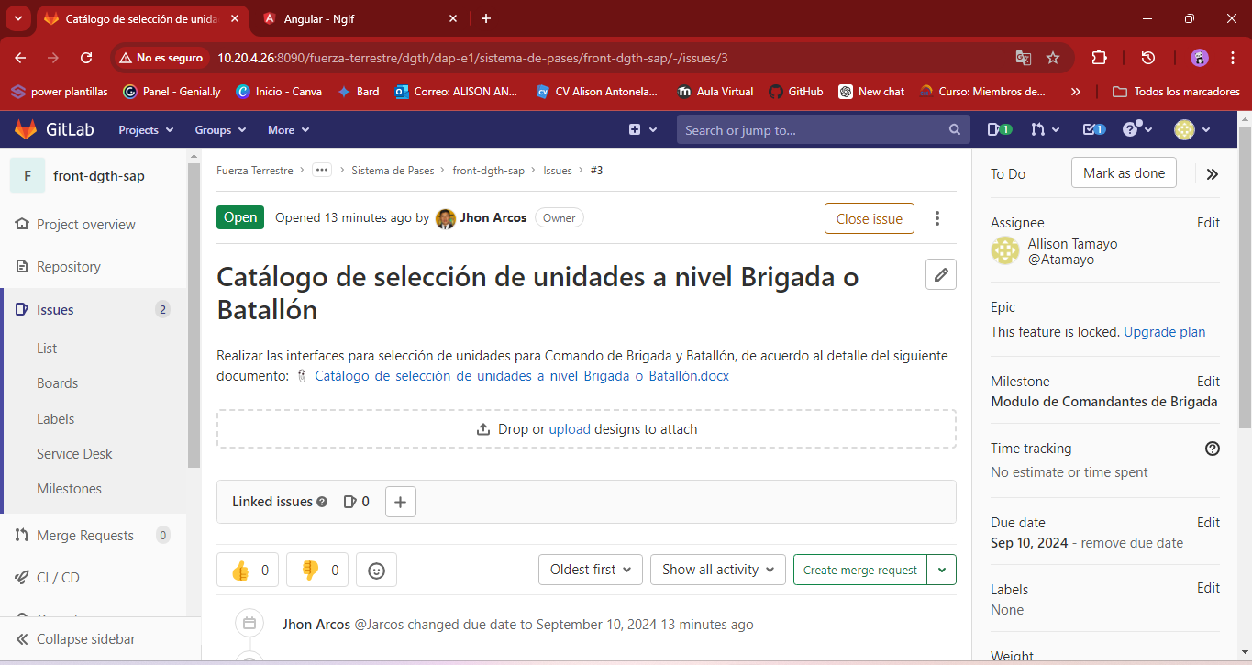

Ilustración Asignación de Tarea 1

3. Se implementaron las siguientes funcionalidades:

* Pantallas para listar las unidades y botones de interacción para agregar nuevas unidades.

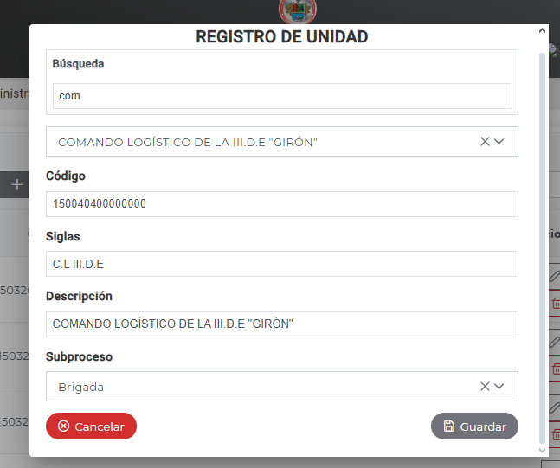

Ilustración 3 Formulario de agregar unidad

* Un formulario que permite agregar unidades seleccionadas y gestionar procesos automáticos.

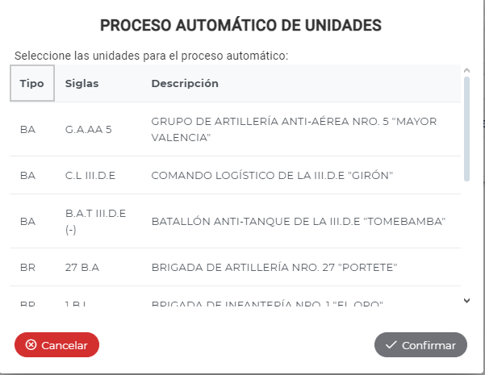

Ilustración Formulario Proceso Automático

4. Del 12/11/2024 al 15/11/2024, se desarrolló y entregó la tarea 2, "Resultados de comandantes de Unidades". Este módulo incluyó pantallas para listar candidatos a comandantes de unidades, junto con un sistema de evaluación que permite calificarlos como "aprobados" o "no aprobados".

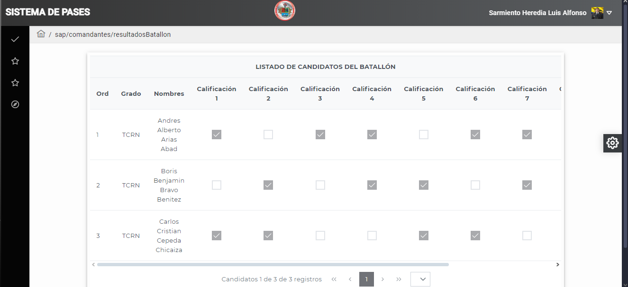

Ilustración Candidatos Comandantes de Unidad BR y BA

5. En las últimas tres semanas, se realizaron presentaciones y se implementaron ajustes en las pantallas y funcionalidades según los requerimientos de los usuarios. También se implementaron los servicios para realizar peticiones GET, POST, PUT y DELETE en las APIs correspondientes.

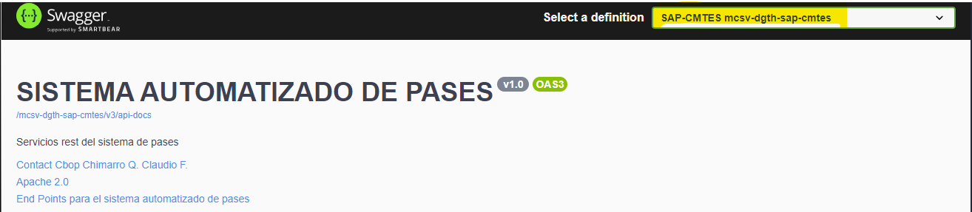

Ilustración Acceso a estructura de las Apis

**Metodología**

Se utilizó el marco de trabajo ágil Scrum, organizando las tareas en sprints semanales. Cada sprint incluyó:

* Asignación de tareas específicas.
* Revisiones de código.
* Reuniones de retroalimentación.

**Recursos Utilizados**

Tabla Recursos utilizados

|  |  |
| --- | --- |
| SOFTWARE | |
| Angular | Código fuente desarrollado por Microsoft, versión 16 |
| Visual Studio Code | Editor de código fuente versión 1.95 |
| Postman | Creación y el uso de APIs, versión 11 |
| HARDWARE | |
| Equipo personal | Laptop notebook DELL core i5-11th Gen/ 8gb RAM/ 1T SSD |

**Limitaciones**

* La curva de aprendizaje inicial para familiarizarse con la arquitectura del sistema SAP.
* Tiempo limitado debido a la duración de las prácticas.

**Éxitos Alcanzados**

* Implementación satisfactoria de componentes funcionales.
* Contribución efectiva al desarrollo del sistema SAP.

1. **CONCLUSIONES**

* Las prácticas preprofesionales permitieron realizar un aporte significativo al sistema SAP en el módulo de asignación de unidades, aplicando conocimientos teóricos en un contexto real y fortaleciendo competencias técnicas y colaborativas.
* Se adquirió experiencia valiosa en el uso de herramientas modernas de desarrollo y en la colaboración dentro de un equipo multidisciplinario.

1. **RECOMENDACIONES**

**Para la Institución:**

* Estandarizar los procesos y módulos desarrollados mediante la creación de plantillas documentadas, lo que facilitará futuras implementaciones y mantendrá la coherencia en el desarrollo.
* Considerar la integración de herramientas de análisis de datos para optimizar la toma de decisiones en la gestión de pases.

**Para la Universidad:**

* Mejorar el flujo de documentación en base a las prácticas pre profesionales para permitir un mayor impacto en proyectos reales.
* Fomentar el desarrollo de proyectos colaborativos que integren estudiantes de diferentes áreas de especialización.

1. **ANEXOS**

**A. Metodología Scrum (Sprints)**

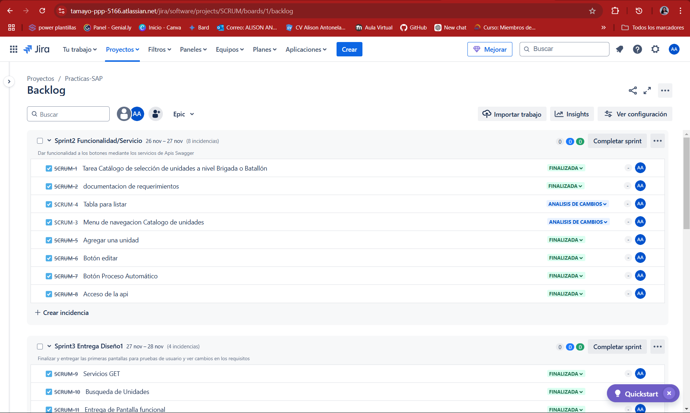

Ilustración Herramienta Jira Backlog de Sprints

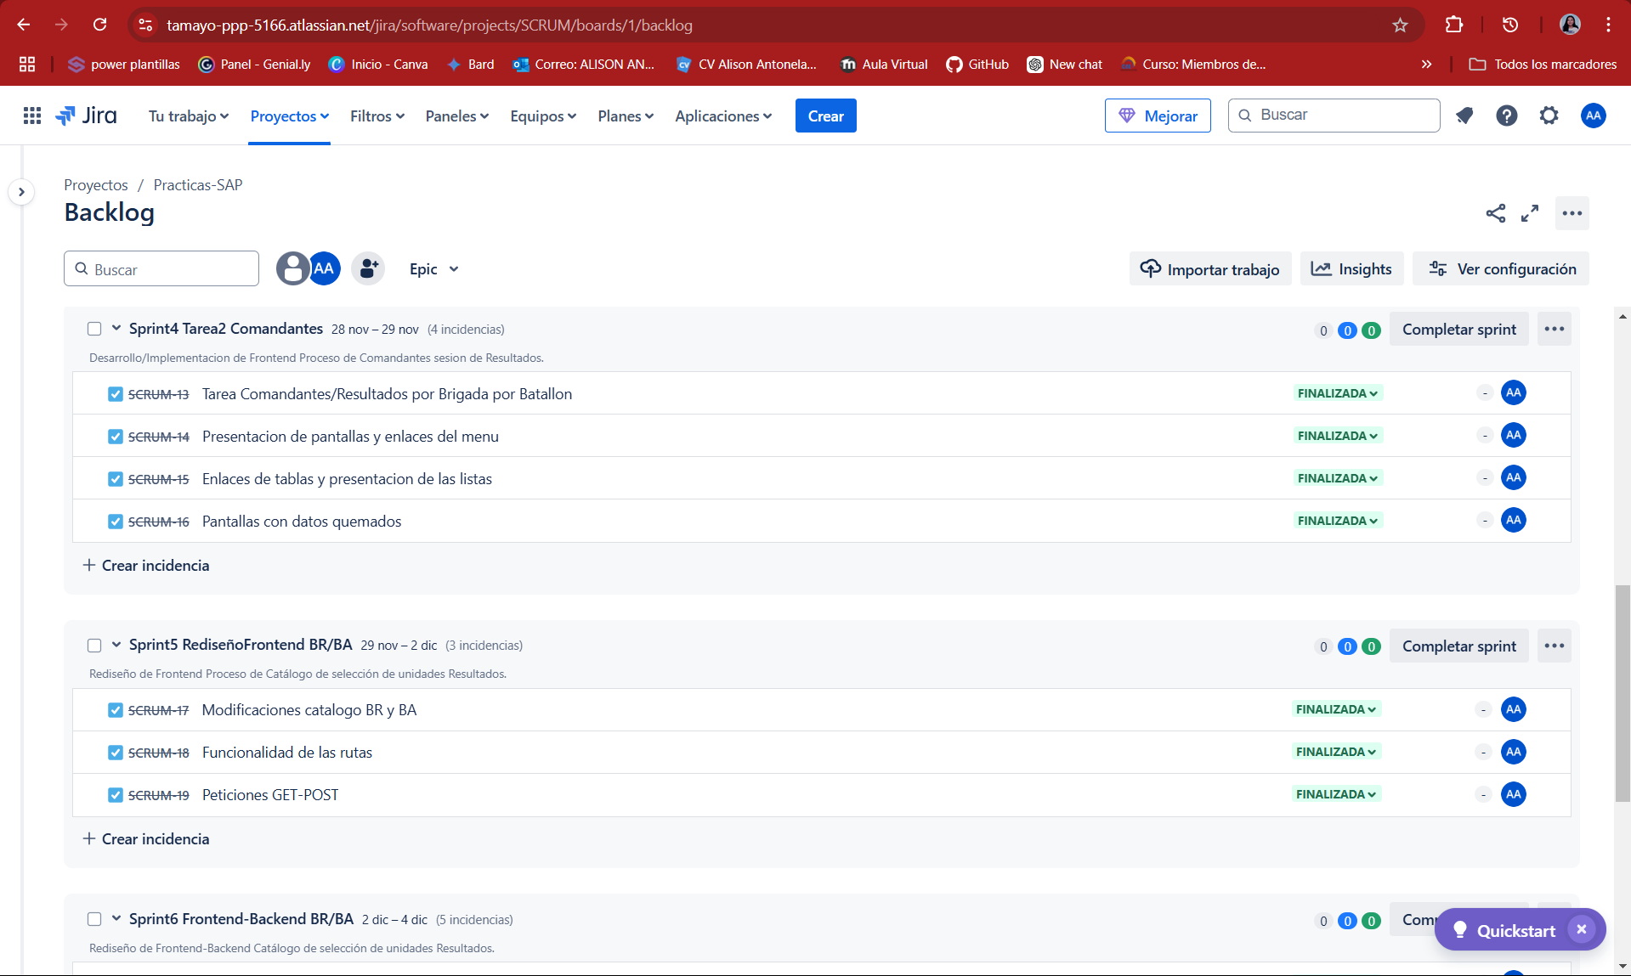

Ilustración Herramienta Jira Backlog de Sprints

**B. Pantalla Funcional**

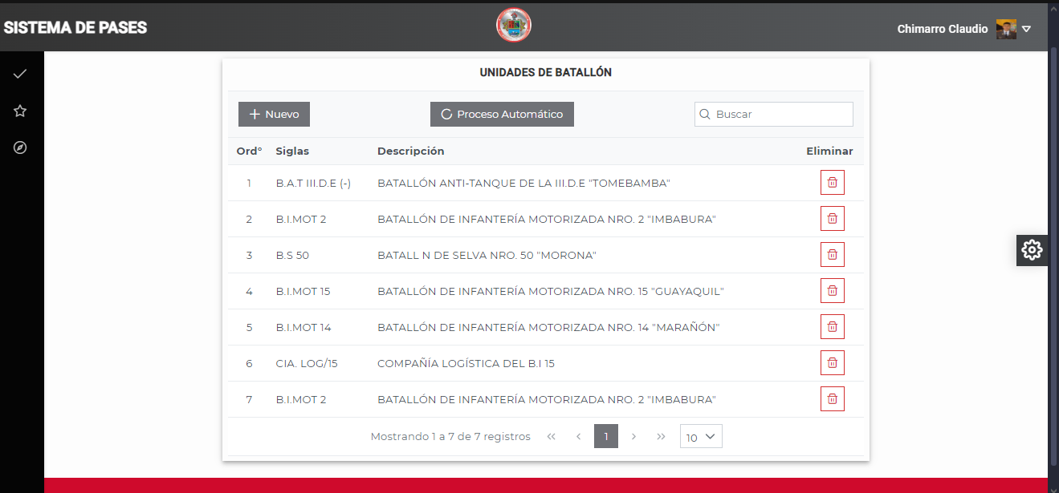

Ilustración Pantalla Catálogo de Unidades BR y BA

**C. Acceso a la API**

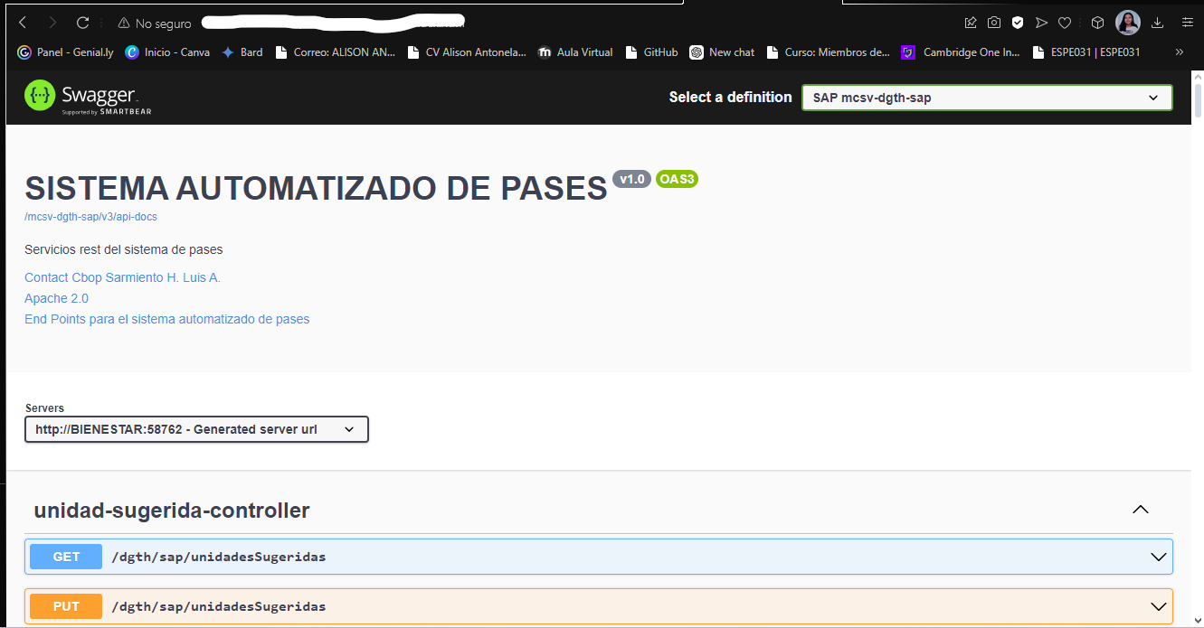

Ilustración Swagger acceso a la API

**D. Permisos y conexión a la base de datos**

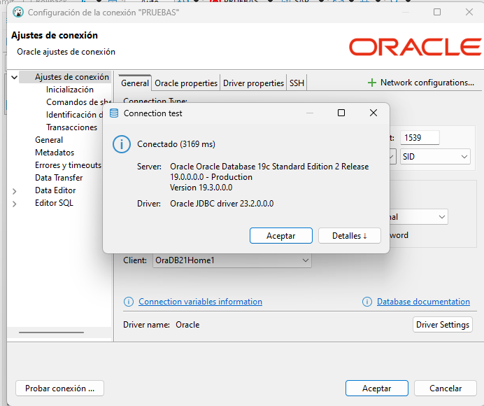

Ilustración Conexión a la base de Datos

**E. Finalización de practicas**

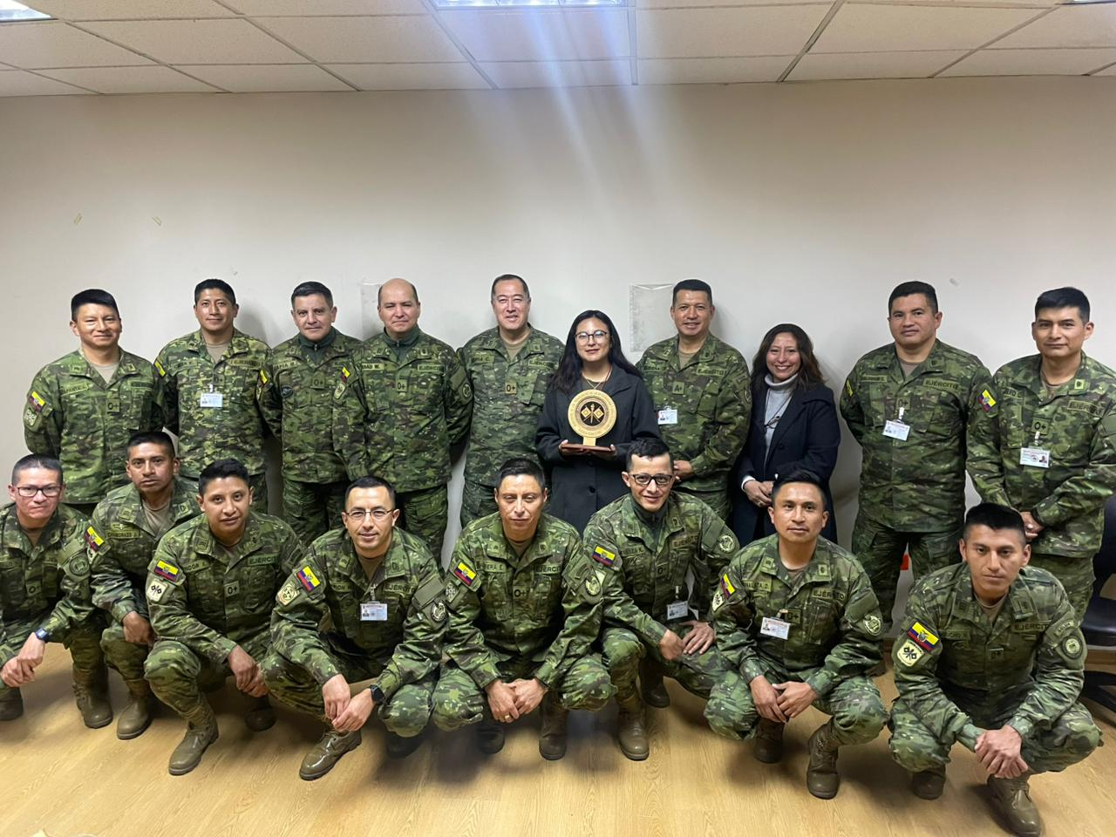

Ilustración Personal del Departamento de Tecnologías de la Información y Comunicación

1. **El informe será realizado y firmado por el estudiante y presentado a los tutores académico y empresarial, luego al coordinador de prácticas pre profesionales de la carrera y/o departamento.**